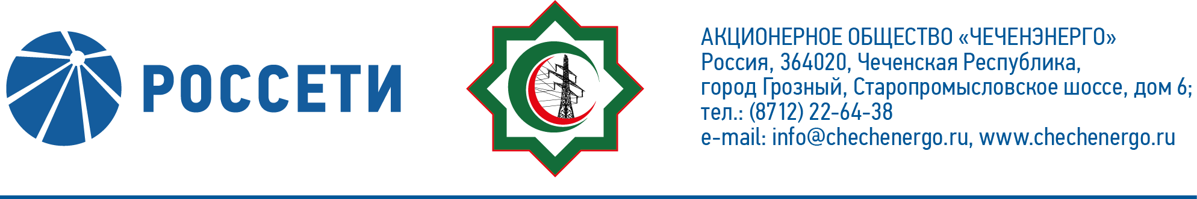
ПРОТОКОЛ № 242

заседания Совета директоров АО «Чеченэнерго»

Дата проведения: 17 сентября 2021 года.
Форма проведения: опросным путем (заочное голосование).
Дата и время подведения итогов голосования: 17.09.2021 23:00.
Дата составления протокола: 20 сентября 2021 года.

Всего членов Совета директоров Общества – 6 человек.
В голосовании приняли участие (получены опросные листы):
Докуев Русланбек Саид-Эбиевич
Михеев Дмитрий Дмитриевич
Боев Сергей Владимирович
Рожков Василий Владимирович
Шаптукаев Рустам Русланович
Амалиев Магомед Тюршиевич
Кворум имеется.

ПОВЕСТКА ДНЯ:

- Об утверждении кредитного плана АО «Чеченэнерго» на 4 квартал 2021 года.
- Об обеспечении страховой защиты Общества в 1 квартале 2021 года.
- Об обеспечении страховой защиты Общества во 2 квартале 2021 года.

Итоги голосования и решения, принятые по вопросам повестки дня:

Вопрос № 1: Об утверждении кредитного плана АО «Чеченэнерго» на 4 квартал 2021 года.
Решение:
Утвердить кредитный план АО «Чеченэнерго» на 4 квартал 2021 года в соответствии с приложением № 1 к настоящему решению Совета директоров Общества.

Голосовали «ЗА»: Докуев Р.С.-Э., Михеев Д.Д., Боев С.В., Рожков В.В., Шаптукаев Р.Р., Амалиев М.Т.
«ПРОТИВ»: нет
ВОЗДЕРЖАЛСЯ»: нет
Решение принято единогласно.

Вопрос № 2: Об обеспечении страховой защиты Общества в 1 квартале 2021 года.
Решение:
1. Принять к сведению отчет единоличного исполнительного органа об обеспечении страховой защиты Общества в 1 квартале 2021 года согласно приложению № 2 к настоящему решению Совета директоров Общества.
2. Отметить позднее вынесение вопроса на рассмотрение Совета директоров Общества.

Голосовали «ЗА»: Докуев Р.С.-Э., Михеев Д.Д., Боев С.В., Рожков В.В., Шаптукаев Р.Р., Амалиев М.Т.
«ПРОТИВ»: нет
«ВОЗДЕРЖАЛСЯ»: нет
Решение принято единогласно.

Вопрос № 3: Об обеспечении страховой защиты Общества во 2 квартале 2021 года.
Решение:
Принять к сведению отчет единоличного исполнительного органа Общества об обеспечении страховой защиты во 2 квартале 2021 года в соответствии с приложением № 3 к настоящему решению Совета директоров Общества.

Голосовали «ЗА»: Докуев Р.С.-Э., Михеев Д.Д., Боев С.В., Рожков В.В., Шаптукаев Р.Р., Амалиев М.Т.
«ПРОТИВ»: нет
«ВОЗДЕРЖАЛСЯ»: нет
Решение принято единогласно.

Приложение № 1 -  Приложение № 2 -  Приложение № 3 -  Приложение № 4 - | кредитный план АО «Чеченэнерго» на 4 квартал 2021 года;  отчет единоличного исполнительного органа об обеспечении страховой защиты Общества в 1 квартале 2021 года;  отчет единоличного исполнительного органа Общества об обеспечении страховой защиты во 2 квартале 2021 года;  опросные листы членов Совета директоров, принявших участие в заседании.
Председатель Совета директоров Р.С.-Э. Докуев

Корпоративный секретарь |  | Т.М. Гасюкова

